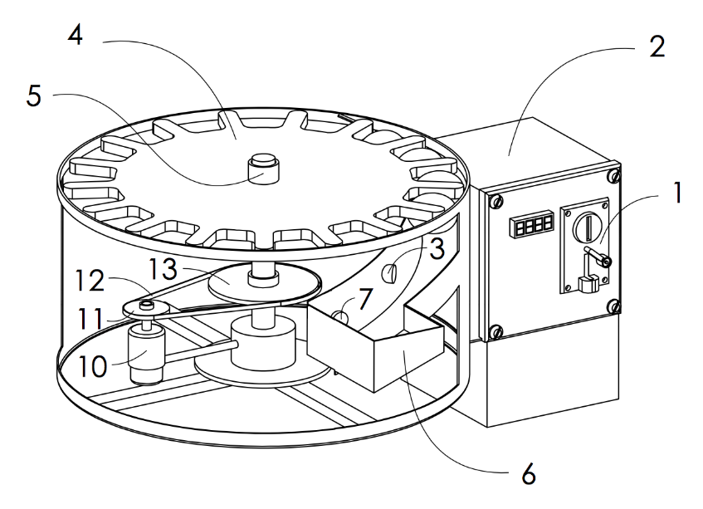
รูปที่ 1

รูปที่ 2

    - ระบุหมายเลข/ตัวอักษร โดยลากเส้นอ้างอิงจากอุปกรณ์แต่ละส่วนมายังหมายเลข/ตัวอักษร
    - ไม่ใส่วงเล็บ วงกลม ที่หมายเลข/ตัวอักษร
    - ไม่ใส่หัวลูกศรที่เส้นอ้างอิง อาจเป็นเส้นตรงหรือเส้นโค้งได้
    - เครื่องหมายอ้างอิงต้องเหมือนกัน เมื่ออธิบายอุปกรณ์เดียวกัน
    - ต้องใช้หมึกดำลงบนกระดาษขาว

